Федеральное агентство по образованию

Уфимский Государственный Авиационный Технический Университет

Кафедра ТС

Лабораторная работа №3
Исследование электростатического поля симметричной пары.
Расчет частичных емкостей

Выполнил: ст. гр. МКС-314
Шарифуллин М.Р.
Принял: Мударисов Д.Ф.

УФА 2006

1.Цель работы
Получение навыков расчета магнитных экранов.
2.Исходные данные
Диапазон изменения магнитной проницаемости среды экрана: μ₂Є[140, 240].
Внутренний радиус экрана r₁=25, мм.
Диапазон изменения толщины стенки экрана DЄ[5 , 10], мм.
x
r₂
r₁
r
α
экран
1
3
2

Расчетная формула для коэффициента экранирования
, где r₂=r₁+D, D- толщина стенки экрана, - модуль напряженности магнитного поля в области 3 (вне экрана), - модуль напряженности магнитного поля в области 1 (внутри экрана), μ₂- магнитная проницаемость среды экрана.

Сводная таблица результатов расчета.

$$μ_{2}$$ | D,мм | К_{Э}
140 | 5 | 0,0935
140 | 6 | 0,0817
140 | 7 | 0,0733
140 | 8 | 0,0671
140 | 9 | 0,0622
140 | 10 | 0,0583
160 | 5 | 0,0818
160 | 6 | 0,0715
160 | 7 | 0,0640
160 | 8 | 0,0587
160 | 9 | 0,0544
160 | 10 | 0,0510
180 | 5 | 0,0727
180 | 6 | 0,0636
180 | 7 | 0,0570
180 | 8 | 0,0522
180 | 9 | 0,0484
180 | 10 | 0,0454
200 | 5 | 0,0655
200 | 6 | 0,0572
200 | 7 | 0,0513
200 | 8 | 0,0469
200 | 9 | 0,0435
200 | 10 | 0,0408
220 | 5 | 0,0595
220 | 6 | 0,0520
220 | 7 | 0,0467
220 | 8 | 0,0427
220 | 9 | 0,0396
220 | 10 | 0,0371
240 | 5 | 0,0545
240 | 6 | 0,0477
240 | 7 | 0,0428
240 | 8 | 0,0391
240 | 9 | 0,0363
240 | 10 | 0,0340

Графики зависимостей k_{э}(μ₂) для каждого значения D, построенные в одной системе координат.

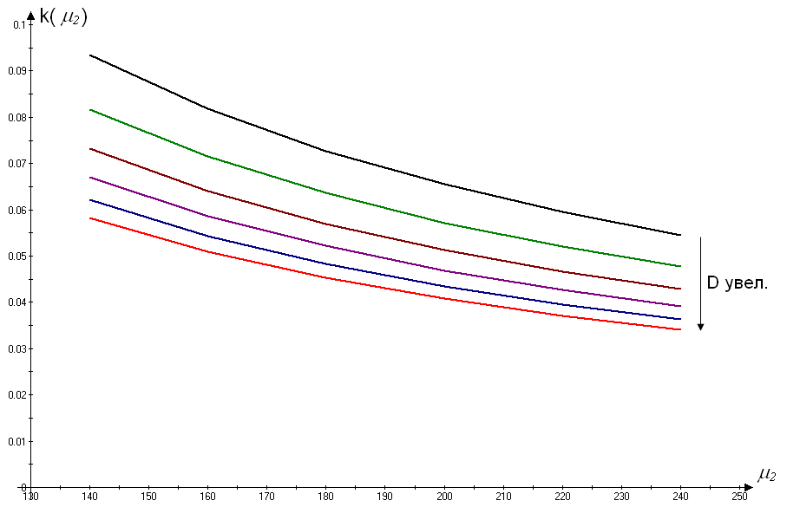

Графики зависимостей k_{э}(D) для каждого значения μ₂, построенные в одной системе координат.
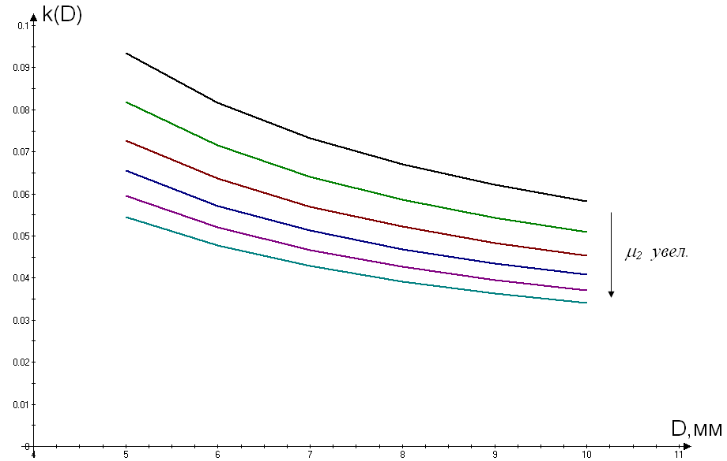

Как видно из графиков экранирование тем эффективнее, чем больше толщина стенки экрана и магнитная проницаемость среды экрана.
ВЫВОД:
В результате выполнения данной работы были получены навыки расчета магнитных экранов, а также определены условия наиболее эффективного экранирования.

